|  |  |
| --- | --- |
| KOMISSA ZOTSU Essi Chainer  Avénou, Lomé-TOGO  **Téléphone** +228 93798240 |  |

|  |  |
| --- | --- |
| N° de la facture 003 | Date 22/08/2023 |

|  |  |  |
| --- | --- | --- |
| Facturer à | EXPÉDIER À | INSTRUCTIONS |
| Entreprises ETTIAM/INNOVE CORP. | M. BOTOKLO Koffi | Aucune |

|  |  |  |  |
| --- | --- | --- | --- |
| Quantité | Description | Prix unitaire | Total |
| 1 | Application web de partage de fichiers SHARE&GO | 170.000 | 170.000 |
|  |  |  |  |
| 1 | Design UI/UX | 20.000 | 20.000 |
| 1 | Intégration du frontend | 20.000 | 20.000 |
| 1 | Authentification | 40.000 | 40.000 |
| 1 | Création, Gestion et Maintenance de la base de données | 50.000 | 50.000 |
| 1 | Hébergement | 53.000 | 53.000 |

|  |  |
| --- | --- |
| Sous-total | 223.000 |
| REMISE | 10.000 |
| TOTAL | 213.000 |

**NB** : Après livraison du produit, le client a droit à **trois (3) mois** de maintenance servant de garantie. L’hébergement couvre la base de données et offre un espace de stockage de **250Gb**. Il est valable pour **2 ans** et est adapté aux exigences de l’application.

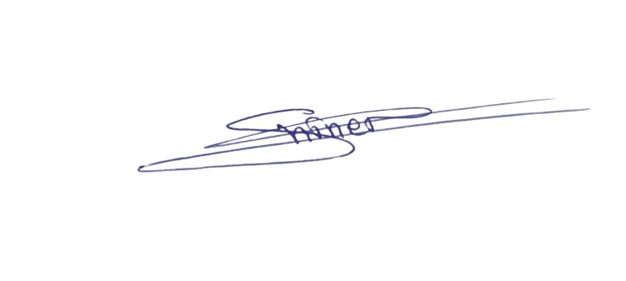

KOMISSA ZOTSU Essi Chainer